Конспект урока по окружающему миру по теме «Жизнь животных»
ФИО педагога: Лёгонькая К.А.
Место работы: МОУ средняя школа №15, г. Ярославль
Должность: педагог-организатор
Предмет: окружающий мир
Класс: 1 класс
УМК: учебник Г. Г. Ивченкова, И. В. Потапов «Окружающий мир», 1 класс
Рабочая тетрадь Г. Г. Ивченкова, И. В. Потапов «Окружающий мир», 1 класс
Оборудование: проектор, ПО Easiteach Next Generation, ПО ActivInspire, система электронного тестирования
Тема урока: Жизнь животных
Тип урока: изучение нового материала
Цели урока: закрепить знания о группах (классах) животных, об особенностях их строения, познакомить с основными жизнеными проявлениями-питанием, местообитанием.

№  стр. | Этап урока + скриншот | Учитель  Технологический комментарий | Ученик  Технологический комментарий | Инструменты и функции ИО
1 | Организационный этап  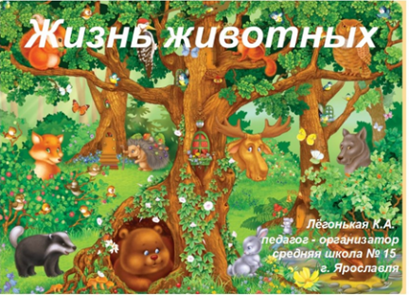 | Учитель здоровается с детьми и желает им успехов на уроке и хороших результатов в течение дня. Подготовить учащихся к занятию.  - Сегодня мы продолжим путешествие по нашей планете, будем, анализировать, сравнивать, рассуждать, искать решения. Пожелаем друг другу успешной работы. | Здороваются с учителем
2 | Актуализация знаний (3 мин)  (повторение изученного материала, необходимого для «открытия нового знания»)  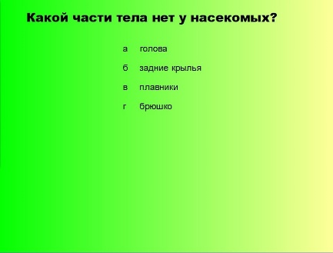  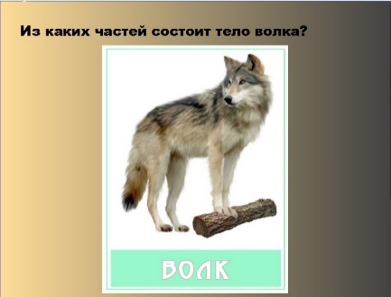  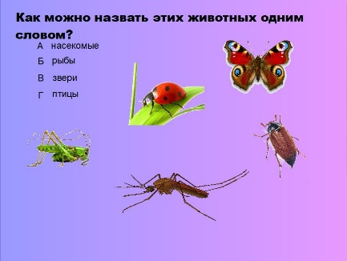  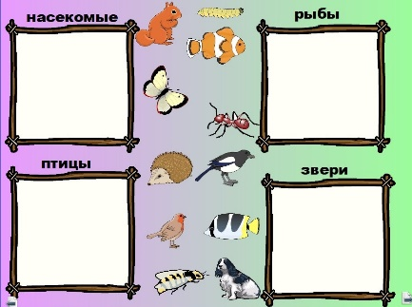 | Чтобы открыть новое, необходимо вспомнить уже изученное.  Включаем пульты для голосования. Внимательно читаем вопросы и выбираем правильный ответ.
3 | Постановка учебной задачи (Определение темы урока и его цели).  (3 мин) | -Мы сегодня на уроке должны ответить на вопрос: Как живут животные?
4. | 4.Открытие нового знания (30 мин)  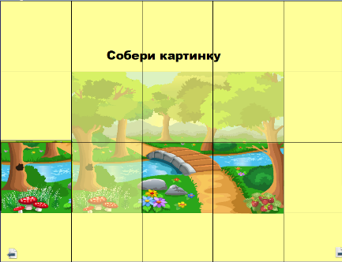  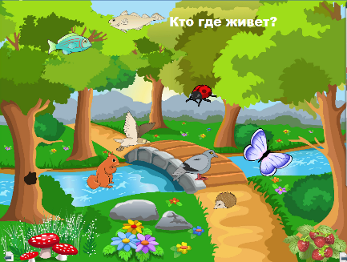  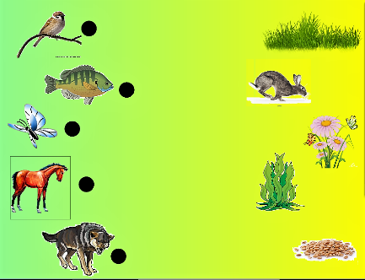  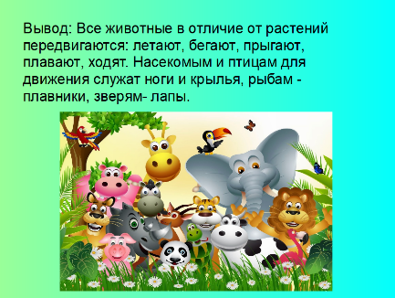  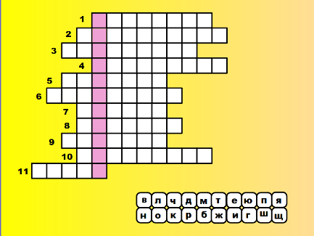  ИТОГ урока.  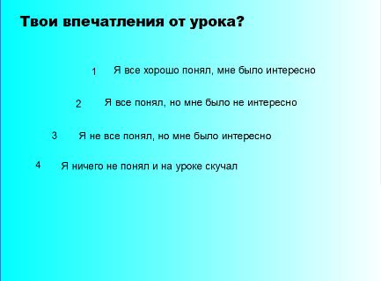 | Соберите картинку на доске.  -Вы знаете, что растения- живые.  -А животные?  -Докажите, что животные-живые существа.  Обобщаю ответы детей: все животные дышат, передвигаются, питаются, растут, размножаются, умирают.  - А как же живут животные?  Работа по учебнику. (стр.86-87)  Рассмотрите рисунки на странице 86, расскажите где живут животные? (слушаю ответы детей)  Переходит на следующую страницу «кликнув» на изображение стрелочки  Просит выполнить задание. Поместите животных на нужные места.  Работаем с учебником. с 87. Расскажите по рисункам, чем питаются разные животные.  Обобщая ответы: У бабочек для добывания нектара есть длинный хобот - в спокойном состоянии он скручен в спираль, а во время питания он раскручивается и проникает вглубь цветка, где находятся «нектаринки». Воробей добывает пищу благодаря крепкому клюву. Широко раскрывающийся рот ласточки позволяет ей ловить насекомых прямо в воздухе. Лошадь схватывает траву сильными подвижными губами. Волк обнаруживает добычу по запаху и преследует её. Сильные и острые зубы помогают волку схватить добычу.  Переходит на следующую страницу «кликнув» на изображение стрелочки  Просит выполнить задание соединить животных и их пищу.  Сделаем вывод: Все животные в отличие от растений передвигаются: летают, бегают, прыгают, плавают, ходят. Насекомым и птицам для движения служат ноги и крылья, рыбам - плавники, зверям- лапы.  Физкультминутка  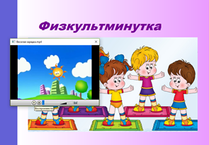  Все животные приносят потомство, размножаются.  - А теперь я хочу вас проверить, знаете ли вы, как называются детеныши зверей. Для этого отгадываем кроссворд «Как называют ребяток-зверяток?»  Читает загадки, ответы выносят на доску.  Внешность собаки,  В сереньком фраке,  В лесу под кустами  Щёлкает клыками...(Волк- волчонок)  Бурый он и косолапый,  Ловит рыбу мощной лапой.  А ещё он любит мёд!  Кто сластёну назовёт? (медведь-медвежонок)  У меня большая грива,  Ушки и копытца.  Прокачу того игриво,  Кто не побоится.  Моя шёрстка гладка,  Кто же я?...(лошадь-жеребенок)  Бережлива и игрива.  Егоза. Ловка на диво.  Классно может вскачь бежать  Ас орехи разгрызать.(.белка- белчонок)  Ест траву, жуёт, молчит…  А потом полдня мычит:  - Мне погладите бока –  Дам парного молока! (корова-теленок)  Распускает хвост павлином,  Ходит важным господином,  По земле ногами – стук,  Как зовут его – (индюк- индюшонок).  Подходит к нам мурлыкая,  Пьёт молоко из плошки,  Она бывает дикая,  Зовём её мы...(Кошка-котенок)  Круглый год — зимой и летом  В шубы дамочки одеты,  Шерсть закручена в колечки.  Кто в каракуле? ( Овечки-ягненок)  Кто залезс ногами в чашку,  Измарал свою мордашку?  Громко чавкает, - Хрю, хрю.  Что хочу, то и творю.  Не хочу таким быть я.  Как зовут её… (свинья-поросенок)!  Заворчал живой замок,  Лёг у двери поперёк.  Две медали на груди.  Лучше в дом не заходи!(собака-щенок)  - что нового узнали на уроке?  - как живут животные? (они дышат, передвигаются, питаются, растут, размножаются, умирают)  Рефлексия | Отвечают

